Uitwerkingen verwerkingsopgaven Hoofdstuk 32 Koolstofchemie

1.
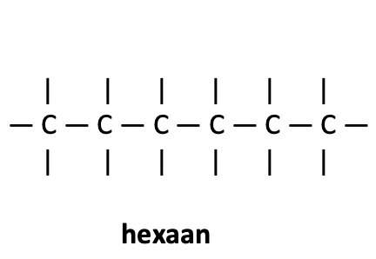
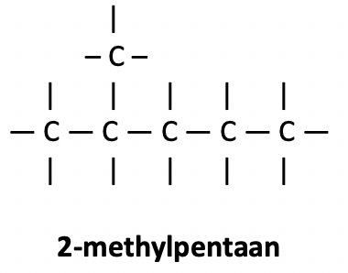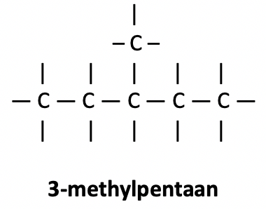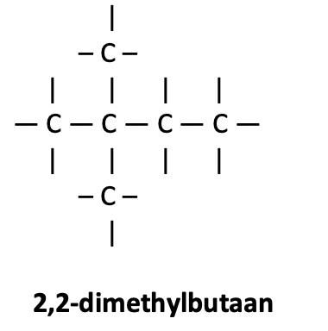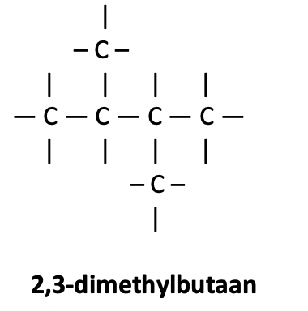

2. De cis-isomeer. Zie de structuurformules in de tekst. Omdat Cl sterk elektronegatief is, heeft het een partiële lading δ⁻. In de trans-isomeer worden de elektronen in tegengestelde richting getrokken, dus de dipolen heffen elkaar daar op. In de cis-isomeer is het in min of meer dezelfde richting.

3.
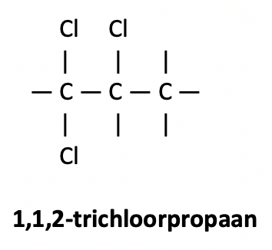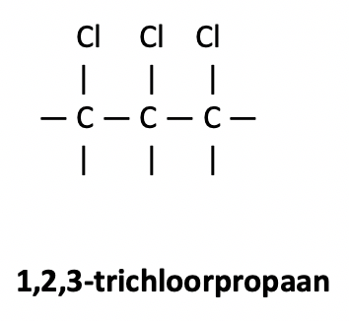
In het eerste geval is het middelste C-atoom chiraal: het wordt omgeven door H, Cl, CH₃, en CHCl₂, dus drie verschillende groepen.
In het tweede geval is er geen chiraal C-atoom. De eerste en laatste zijn gebonden aan identieke H-atomen, de middelste aan identieke CH₂Cl groepen.

4.
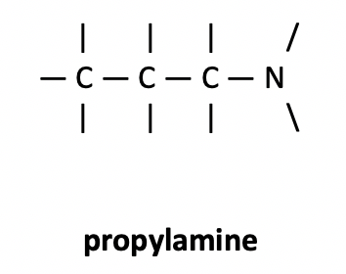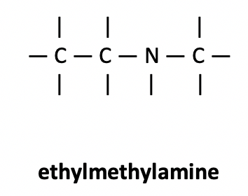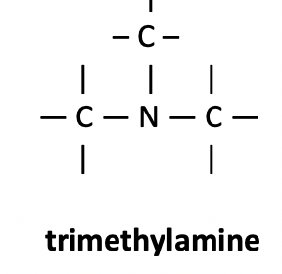

5. 1-chloor-1,3-methylcyclohexaan, C₈H₁₅Cl.
Handige truc voor het tellen van de waterstofatomen: een alkaan met 8 C-atomen zou 18 H-atomen hebben. Omdat er een ring is trekken we twee af. Verder is er één vervangen door een Cl-atoom. Er zijn dus nog 15 H-atomen over.

6. (Het reactieproduct is fenylpropanoaat.) 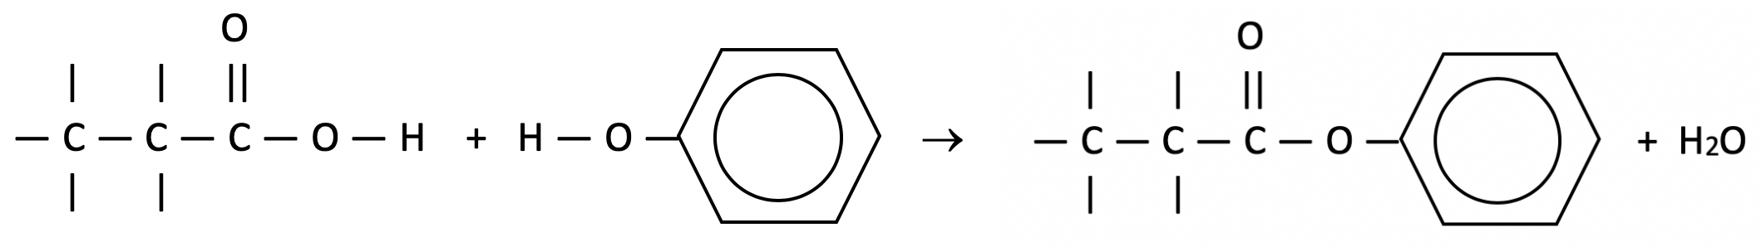

7. Bij stof A is blijkbaar de additie van twee H₂-moleculen mogelijk. Het is dus een alkadiëen (twee dubbele bindingen) of een alkyn (een drievoudige binding).
Evenzo heeft stof B één dubbele binding. Het kan geen simpel alkeen zijn, want dan zou de formule C₇H₁₄ moeten zijn. Het tekort van twee elektronen kan worden verklaard uit een ringstructuur. Dit is dus een cycloalkeen.
Stof C kan geen dubbele of drievoudige bindingen hebben, anders zou additie plaatsvinden. Het kan een alkaan zijn met twee ringen.

8. Alcohol, –OH (links)
Carbonzuur, –C(=O)OH (rechts)
Amide, –C(=O)NHC– (midden)
[Keton (=O) of amine –N– is minder correct. Deze maken deel uit van grotere functionele groepen.]

9. Propeen (ook wel propyleen genoemd). Teken een dubbele binding tussen de twee koolstofatomen waar de stukjes van de keten met elkaar verbonden zijn.
